**Scenariusz testowy dla funkcjonalności Cart, user standard_user:**

- umieść produkt w koszyku, na ikonie koszyka wyświetli się ilość

- włóż produkt do koszyka, po otwarciu koszyka wyświetli się ten produkt

- **Remove** przedmiot z koszyka, towary znikają

- usuń przedmiot z koszyka, przy usuwaniu towaru zmiana ilości towarów na ikonie koszyka

- jeżeli w koszyku nie ma żadnych artykułów, przycisk **Checkout** nie zostanie wyświetlony

- jeżeli w koszyku znajduje się towar, możesz przejść do **Checkout**

- możliwość powrotu do zakupów z koszyka

- gdy klikniesz opcję **Remove** na stronie produktu, zostanie on również usunięty z koszyka

- podczas dodawania produktu do koszyka -produkt wyświetlony w koszyku i jego ilość prawidłowa

- wyświetlanie ceny towaru w koszyku i na stronie jest takie samo

- przy dodawaniu kilku produktów prawidłowe wyświetlanie ceny całkowitą w koszyku

- zresetowanie koszyka po przyjęciu zamówienia

- użytkownik dodał przedmiot do koszyka, nie dokonał zakupu i wylogował się, następnie po zalogowaniu produkty w koszyku nadal tam są.

**Raport o błędzie ID 1.1**

Tytuł: Zamówienie przyjęte «Thank you for your order!» pod warunkiem, że koszyk jest pusty

severity: Średni

priority: Niski

Środowisko: Windows 10; GoogleChrome v. 111.0.5563.65

Opis: Wyświetlenie strony zamówienie przyjęte «Thank you for your order!» z pustym koszykiem.

Pod warunkiem, że **Cart** jest pusty można nacisnąć przycisk „Checkout” i uzupełnić dane do dostawy, następnie wygenerowana zostanie karta dostawy z danymi dostawy i płatności, podświetli się przycisk „Finish”, a po jego naciśnięciu pojawi się informacja, że ​​Zamówienie zostało przyjęte «Thank you for your order!»

Warunek wstępny: Zalogowany użytkownik standard_user, otwarta jedna karta z pustym koszykiem w przeglądarce

Kroki reprodukcji:

1. Nacisnąć przycisk „Checkout”

Obecny rezultat: Wygenerowana zostanie karta dostawy z danymi dostawy i płatności, podświetli się przycisk „Finish”, a po jego naciśnięciu pojawi się informacja, że Zamówienie zostało przyjęte «Thank you for your order!»

Oczekiwany rezultat: Wyświetlenie przypomnienia, że koszyk jest pusty albo niedostępne do kliknięcia „Checkout”.

Załączniki: zrzuty ekranu 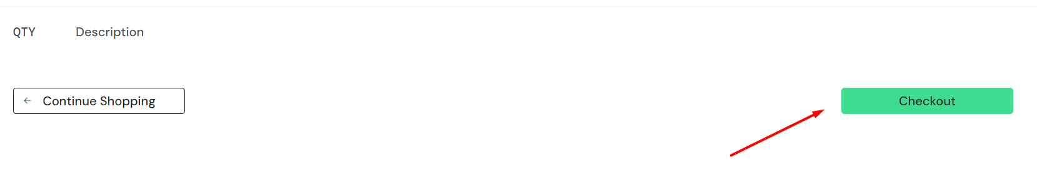

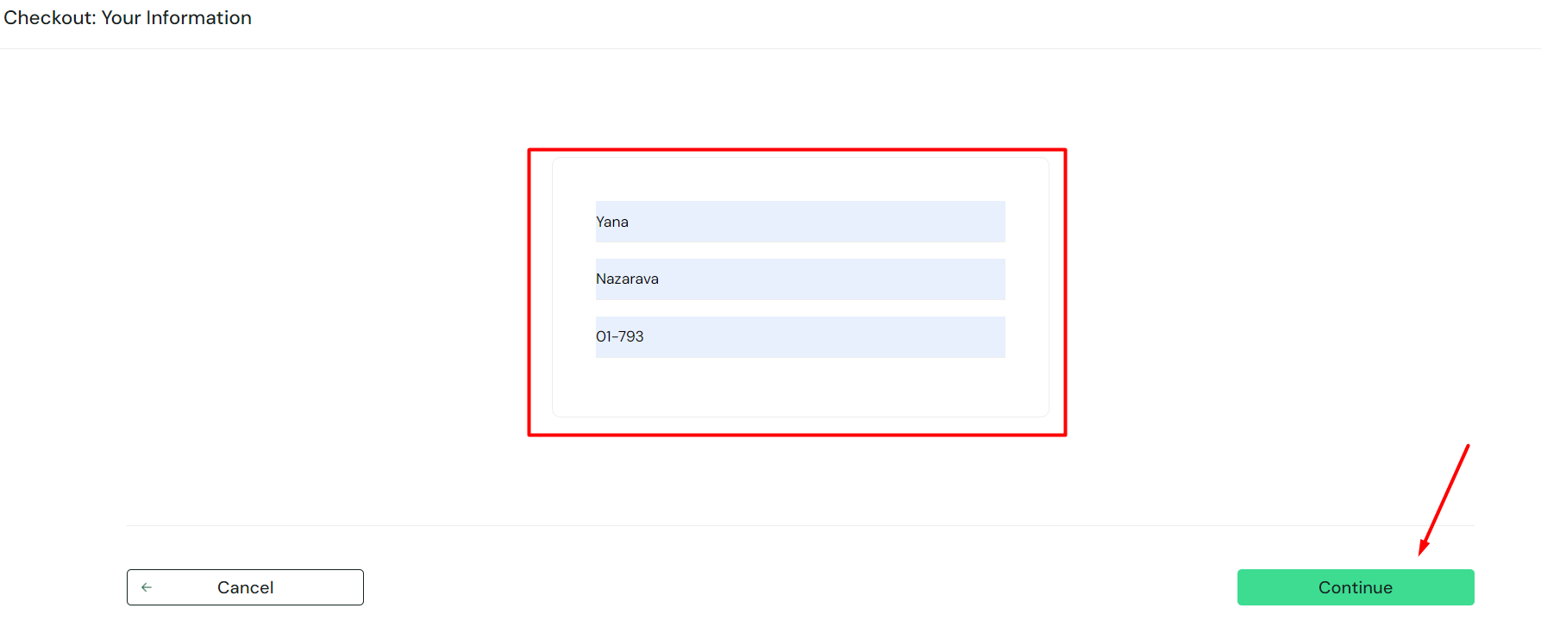

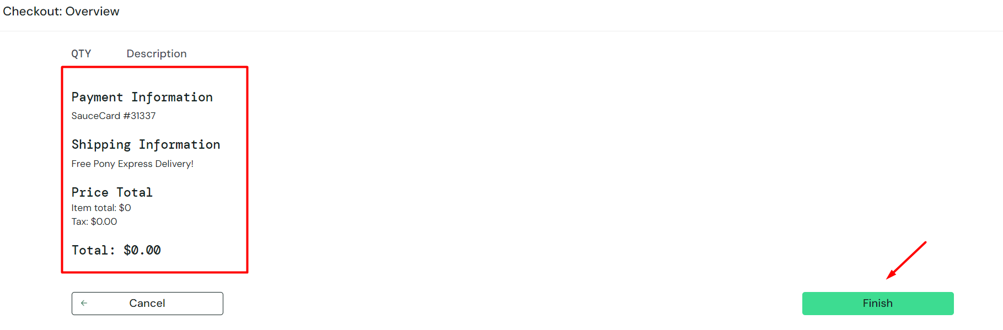 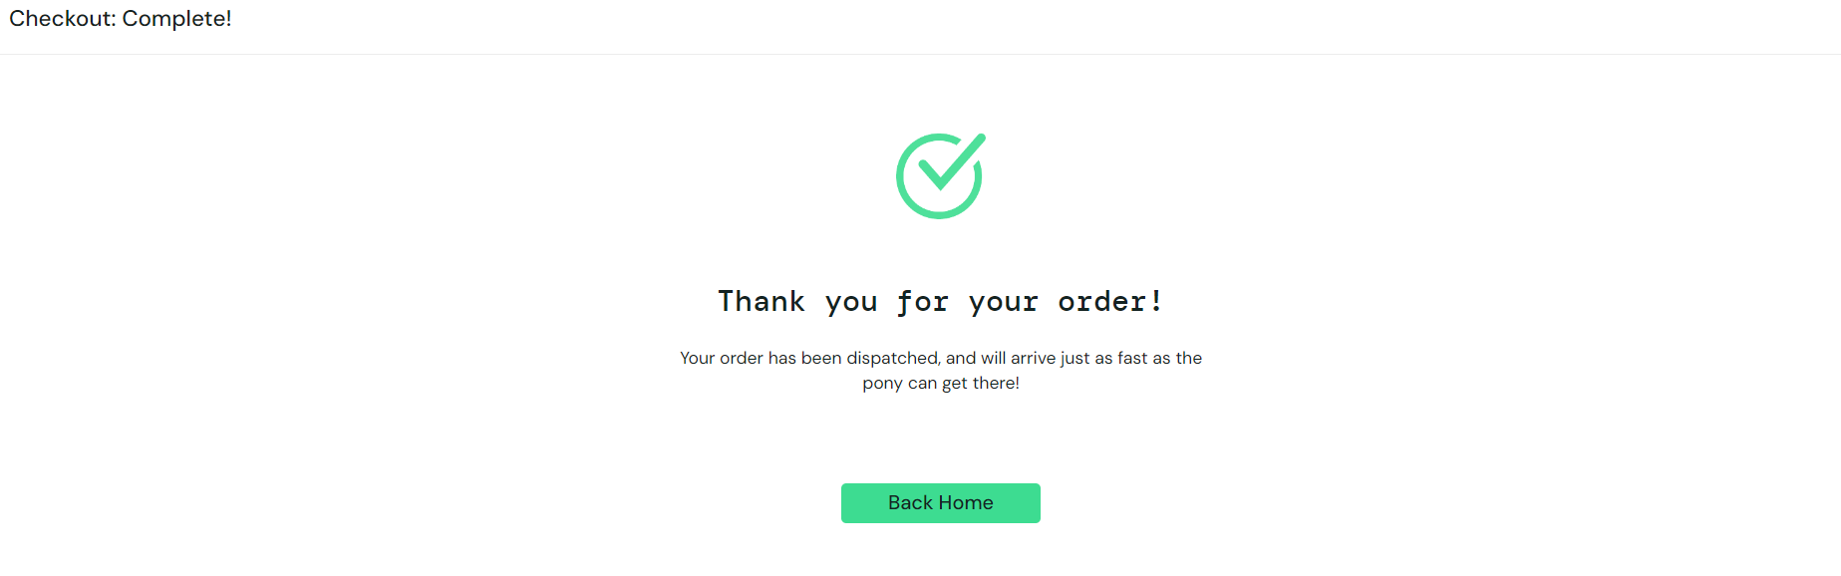

**Raport o błędzie ID 2.1**

Tytuł: Nie można wypełnić pola „Last Name” pod czas Checkouta

severity: Krytyczny

priority: Natychmiastowy

Środowisko: Windows 10; GoogleChrome v. 111.0.5563.65

Opis: Nie można wypełnić pola „Last Name” pod czas Checkouta.

Podczas wpisywania nazwiska w polu „Last Name”, litery zostaną odzwierciedlone w górnym polu „First Name”

jednocześnie pole „Last Name” pozostaje puste, ale pojawia się komunikat o konieczności uzupełnienia pola „Last Name”. Uniemożliwia to kontynuowanie procesu Checkouta.

Warunek wstępny: Zalogowany użytkownik problem_user, otwarta jedna karta „Checkout: Your Information” w przeglądarce

Kroki reprodukcji:

1. Wpisz w polu „Last Name” Nazwisko

Obecny rezultat: Nazwisko zostaną odzwierciedlone w górnym polu „First Name” , pole „Last Name” pozostaje puste.

Oczekiwany rezultat: Nazwisko zostaną odzwierciedlone w polu „Last Name”, możliwość kontynuowania procesu Checkouta po wypełnieniu wszystkich pól.